Đáp án đề thi môn Sinh mã đề 203 THPT Quốc Gia năm 2017

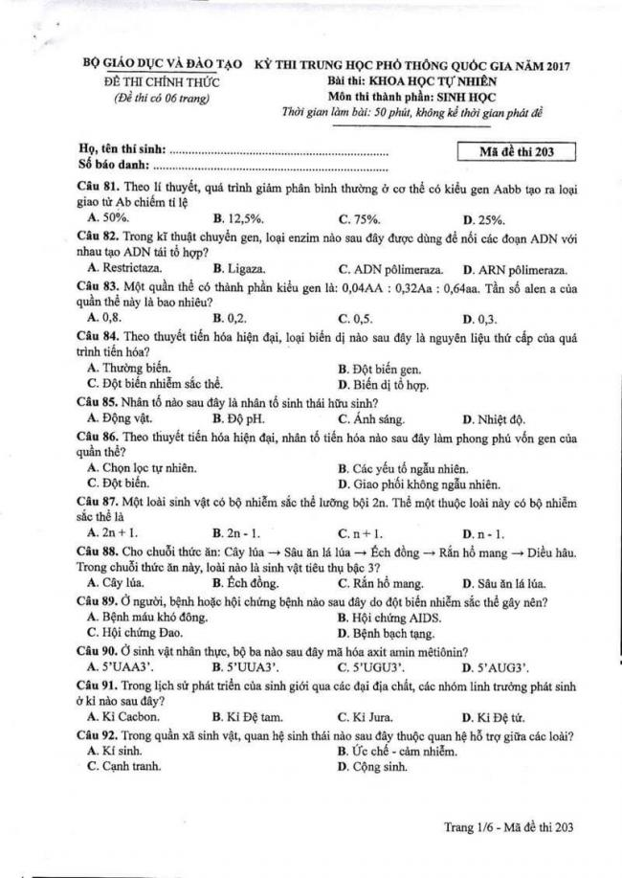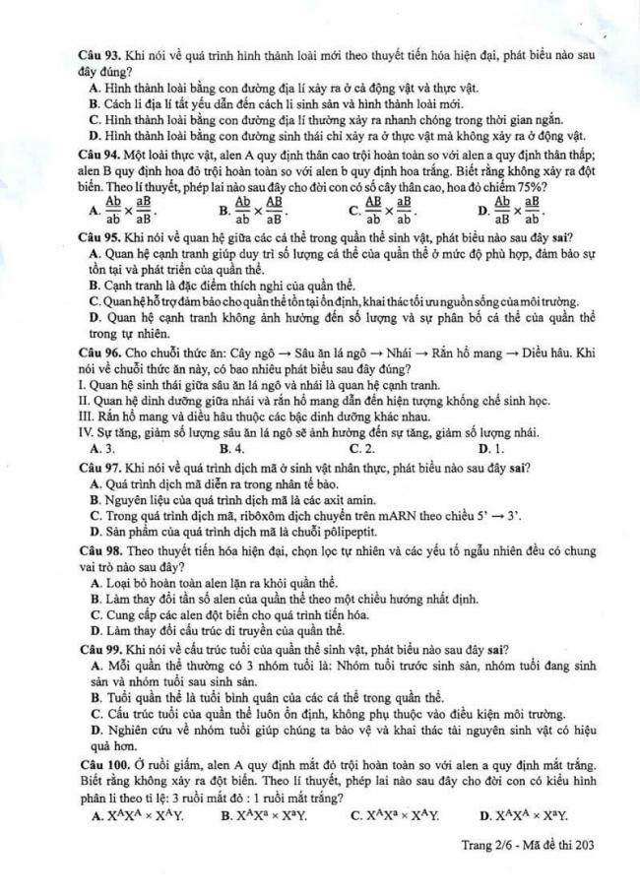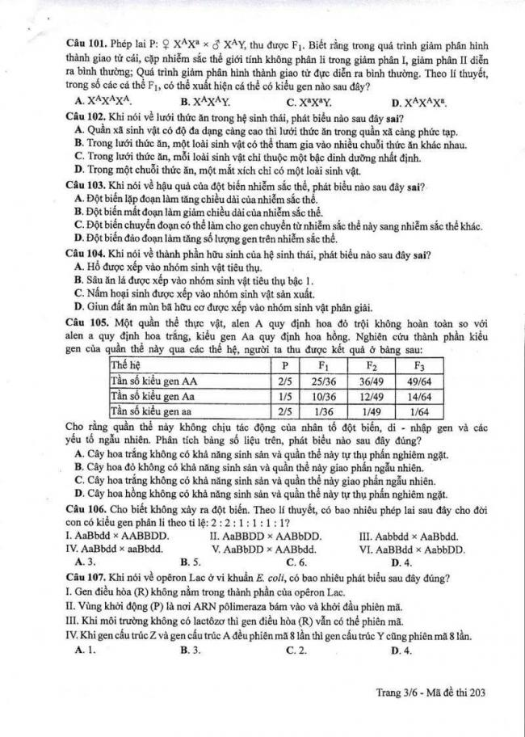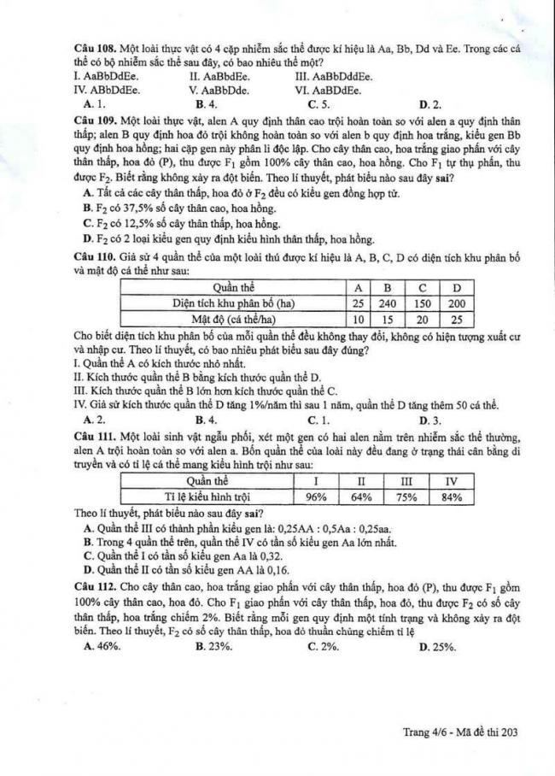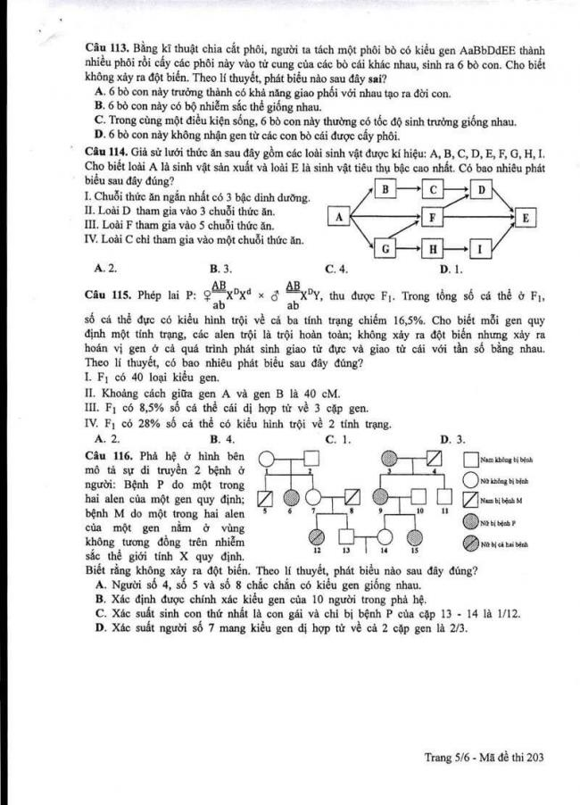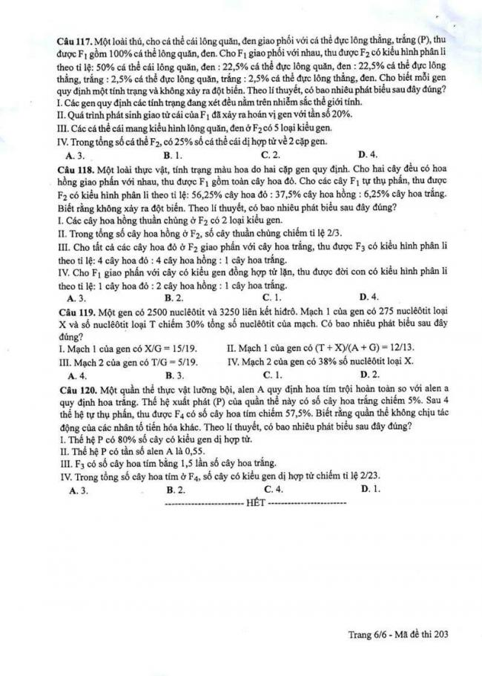
Đáp án
81 | A | 91 | B | 101 | D | 111 | B
82 | B | 92 | D | 102 | C | 112 | B
83 | A | 93 | A | 103 | D | 113 | A
84 | D | 94 | B | 104 | C | 114 | B
85 | A | 95 | D | 105 | C | 115 | A
86 | C | 96 | A | 106 | A | 116 | C
87 | B | 97 | A | 107 | D | 117 | B
88 | C | 985 | D | 108 | B | 118 | A
89 | C | 99 | C | 109 | D | 119 | C
90 | D | 100 | C | 110 | D | 120 | C

Theo thông báo kỳ thi THPT Quốc Gia 2018 sẽ diễn ra vào các ngày 26, 27, 28/6. Ngay sau khi các thí sinh kết thúc buổi thi, chúng tôi sẽ cập nhật nhanh nhất và chính xác nhất Đề Thi - Đáp Án môn Vật lí. Bạn có thể xem tại đây:
ĐỀ THI THPT QUỐC GIA 2018

